Newsletter broj 16
19.11.2005.

U prošlom pismu (koga nije bilo) sam poslao pet fotografija. Prve dve se odnose na naš posao ovde. Elem, po tipičnoj monsunskoj kiši (koja izgleda kao naši letnji pljuskovi samo što traje satima) smo otišli da vidimo šta ima novo u toj porodici gde je otet i prinudno regrutovan sin. To je tipična samohrana porodica gde je otac nestao ili ubijen tokom građanskog rata i ostala majka sa petoro dece. Žena nam je prijavila otmicu deteta ali ona više nije sigurna da li želi da joj pomognemo da vrati sina jer, veli ona, tada će joj uzeti starijeg koji jedini privređuje. Ima još dve ćerke i malog sina koji je tek krenuo u školu. Svi oni žive u kućici koju ste mogli videti na slici zvanoj „kiša pada a šta ćemo sada...“. S druge strane oteti sin izgleda počeo da voli svoj regrutski život i dolazi kući motorom. LTTE daje tim dečacima da voze motocikle, da nose oružje i sl. tako da se osećaju važni i kako ne bi bežali. Sve je to lepo i krasno jedino izgleda da se Tigrovi spremaju ponovo u rat a to, jelte, nije dečija igra.
Za zasluge u zaštiti dečijih prava UNICEF će nam donirati jedno novo terensko vozilo.
Kako ta kuća izgleda iznutra mogli ste videti na fotografiji „A šta je u kući“.

O mogućem nastavku rata čitajte malo kasnije u vezi izbora, a sada želim samo da dodam još jednu otmicu koja nam je skoro prijavljena; kada smo otišli u neku LTTE nedođiju, kroz džunglu i močvare, našli smo mladu ženu sa malim detetom. Rekla nam je da su joj odveli muža (star oko 19 godina) jer se oženio a nije pitao LTTE! Inače, ljubavne i ine veze medju LTTE kadrovima nisu bile dozvoljene i strogo su bile kažnjavane (navodno, i smrću). Nema, bre, da se pali ko na koga ’oće dok otažbina (Tamil Ealam) zove. Sada „Tamilski tigrovi“ optužuju političare da su potpisivanjem primirja omekšali borce i tome slično.

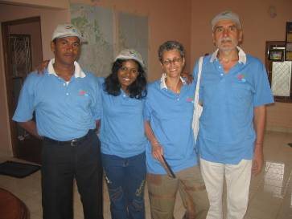
Sve je to uticalo na političke igre i ishod preključe održanih Predsedničkih izbora. Imali smo dva glavna kandidata (Toma Nikolić i Boris Tadić) i nekoliko sporednih. Pošto bi po logici stvari manjine, pa dakle i Albanci, glasali za Tadića i on bi pobedio, Albanci su odlučili da bojkotuju izbore (oba kandidata su Srbi i neće se zalagati za autonomiju Kosova) jer su siti razvlačenja oko mirovnog procesa. Bojkot Albanaca je uspeo i pobedio je Nikolić, tako da nema više cile-mile sa Tadićem nego a’jmo u rat pa „kom’ opanci, kom’ obojci“. Toma Nikolić se ovde zove Mahinda Rajapakse (Radžapakše).

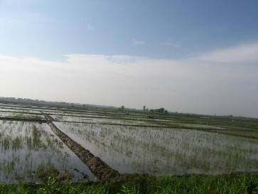
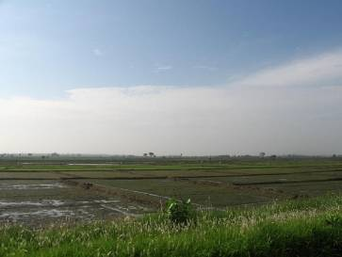
Pošto većina naših kolega učestvuje u posmatranju izbora zajedno sa lopkalnim CESID-om koji se ovde zove PAFREL, ostalo nas je samo dvoje ovde u Mutur-u (Atif i ja) i dvoje u Trncomalee (Kati i Peters ali je Peters povređen prošle nedelje u saobraćajnom udesu pa je Kati trebala da ide sama). Zato je bilo odlučeno da Atif i iskusni prevodilac Jaleel ostanu u Mutur-u a ja da idem pomoći Kati. Ispostavilo sa da Peters i nije tako loše, tako da smo formirali dva tima; jedan Kati, ja i prevodilac Suahib a drugi Peters i prevodilac Dilani. Dok su kolege koje su promatrale izbore zajedno sa PAFREL-om kontrolisali sam izborni proces, mi smo pratili samo moguće nasilje ili pritiske oko i u blizini izbornih mesta. Identifikovali smo potencijalne vruće tačke i Kati, Suahib i ja smo išli obilaziti mesta severno od Trincomalee a Peters sam grad. Izborne mesta koja smo mi obišli su bila mirna i slabo posećena jer su to bila uglavnom Tamilske zajednice koje su se priklonile bojkotu.

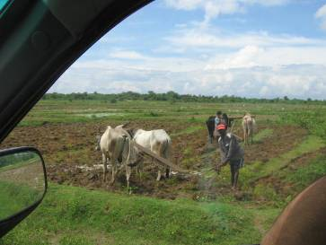
U samom gradu je takođe bilo mirno sve dok LTTE nije ubio jednog Sinhaleza u zadnjem času pred zatvaranje izbornih mesta (16h). Sinhalez ima sumnjivu prošlost u armiji a pored toga se usudio ići na prostor koji de facto kontroliše LTTE (tamo gde vojska kontroliše teritoriju a Tigrovi ljude) da propagira izlazak na izbore i kandidata Mahindu. Naš dvojac Peters/Dilani je naleteo na ubistvo (ubijeni je pogođen u čelo tokom vožnje na motociklu) i pogođeni je još disao ali je pred njima preminuo. Svi su se bili razbežali a ranjenom je prišao jedino Peters i pozvao policiju. Sada je sirota Dilani (24) u šoku već dva dana.

Mislim da je o LTTE i izborima bilo i previše.

Sada malo o pirinču. Sada je kišni, monsunski period koji traje (ovde na istočnoj obali) od oktobra do januara i pirinač se seje pred i tokom početka kišnog perioda. Kada smo pre nekoliko meseci došli na istok, polja su bila žuta i prašnjava. Sada je sve zeleno. Tehnika je takva da se prokvašeno polje ore, pirinač se seje ručno a polja, koja su izpregrađivana uzvišenjima od blata, se pune kišom i navodnjavanjem. Iz vode i mulja niče pirinač koji će se žnjeti u rano proleće. Prilažem par slika za ilustraciju.

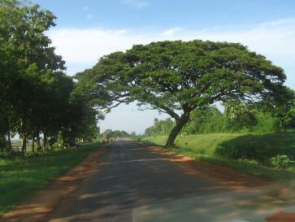
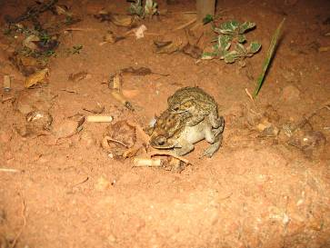
Sam kišni period (koji je zapravo „zima“) je izmenio vreme na način da su noći znatno svežije i temeperatura pada i ispod 25C. Dani su i dalje topli ali temperatura je oko 30C. Velike količine kiša jako pogoduju komarcima i porast broja komaraca je evidentan. Silne kiše i novo stvorene bare jako pogoduju žabama koje se sada masovno (i javno) pare (vidi sliku). U Lanki živi preko 250 vrsta žaba i sa 3,7 vsrta po km2 je prva na svetu. To je više nego vidljivo i žablji horovi su impresivni i ponekada tako glasni da se ne može spavati. To su ovde višeglasni, mešoviti horovi.

Biser. Kako obilazimo teren, sve sam češće u prilici da se predstavljam. Moje ime je nepremostivo prepreka i lokalci nisu u stanju da ga izgovore ili zapamte. Situacija bi bila potpuno drugačija da se zovem, recimo: Jeyakandaraja, Vidjesindaram ili Sapapathipillar.

Tako se završava šesnaesta priča iz Šri Lanke.

© Copyright. Ne bi bilo dozvoljeno objavljivanje ovih pisama bez moje saglasnosti (a ja sam udaljen samo jedan SMS na + 94 773 502 363 ili jedan „klik“ na npfabijan@yahoo.com ili FPeriskic@NonviolentPeaceforce.org

